Изм.
Лист
№ докум.
Подпись
Дата
Лист
6
КР-АПИ(Ф)НГТУ-210200.65-(АВР09-1)-03-13
3 Расчет размеров и выбор волновода
Исходя из условий технического задания волновод должен иметь прямоугольную форму. Энергия передается волной низшего типа . Кроме того должны удовлетворяться следующие условия одноволнового режима для волновода прямоугольной формы:

Решаем первое неравенство относительно :
(3.1)
Исходя из критериев обеспечения малых потерь в волноводе, больщой пропускаемой мощности в требуемой полосе частот и, одновременно, хороших массогабаритных показателей, выбираем размер широкой стенки ближе к середине интервала:

Из приложения IV учебного пособия [1] выбираем волновод прямоугольного сечения из ТУ и сортамента ЦМТУ 4843-57.

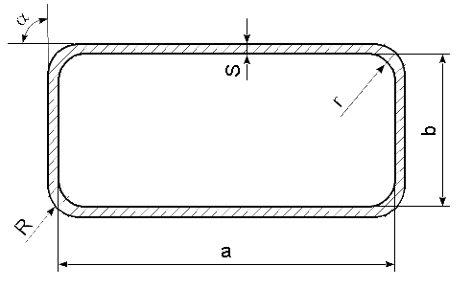
Рис. 1
Изм.
Лист
№ докум.
Подпись
Дата
Лист
7
КР-АПИ(Ф)НГТУ-210200.65-(АВР09-1)-03-13
Характеристики выбранного типоразмера волновода приведем в виде таблицы:
Таблица 1
Марка |  |  |  |  | Латунь Л62
Состояние материала |  |  |  |  | Отожженные (мягкие) – М
Сечение труб  a x b, мм | a, мм |  | b, мм |  | s, мм |  | длина – L нормальная не менее, м | удельн. вес, г/см³
Сечение труб  a x b, мм | ном. | доп.  откл. | ном. | доп.  откл. | ном. | доп.  откл. | длина – L нормальная не менее, м | удельн. вес, г/см³
28,5 х 12,6 | 28,5 | +0,1  –0,05 | 12,6 | +0,1  –0,05 | 1,5 | ±0,15 | 3 | 8,43

Кроме того, для всех типоразмеров волноводов справедливы следующие параметры:

Рабочий диапазон частот ВЩА:

Для данного волновода определим:

Для исходной длины волны, значение которой равно 3,6 см, неравенство (3.1) выполняется, а именно:

Также, для волновода должно выполняться следующее условие:
, (3.2)
где – допустимая рабочая мощность, которая рассчитывается с учетом рассогласования в тракте, климатических факторов и наличия неоднородностей.
,
где – предельная рабочая мощность.
Для волны в прямоугольном волноводе предельная (пробивная) мощность определяется следующей формулой [2]:

Изм.
Лист
№ докум.
Подпись
Дата
Лист
8
КР-АПИ(Ф)НГТУ-210200.65-(АВР09-1)-03-13
Здесь предполагается, что размеры выражены в сантиметрах, а пробивная мощность – в киловаттах. Кроме того, пробивная напряженность электрического поля при нормальных атмосферном давлении и ионизации сухого воздуха составляет 30 кВ/см. Коэффициент бегущей волны, согласно ТЗ, должен быть не менее 0,8. Вычислим значение пробивной мощности для нашего случая:

Исходя из полученных значений можно сказать, что неравенство (3.2) выполняется, поскольку справедливо, что 0,18 кВт < 443,1 кВт. Далее определим длину волны в волноводе:

Отсюда, , а замедление
Рассчитаем величину затухания в питающем волноводе с учетом того, что его внутренняя поверхность покрыта слоем серебра для улучшения электропроводности. В первую очередь определим постоянную затухания для волны в прямоугольном волноводе [2]:
,
где a и b размеры широкой и узкой стенок волновода соответственно, см;
– удельная проводимость материала внутренней поверхности волновода, Ом/м;
Для серебра удельная проводимость примерно равна [2]. Подставив численные значения вычислим коэффициент затухания:

Изм.
Лист
№ докум.
Подпись
Дата
Лист
9
КР-АПИ(Ф)НГТУ-210200.65-(АВР09-1)-03-13
Определим величину затухания в питающем волноводе:

Для обеспечения требуемой мощности излечения антенны, необходимо, чтобы мощность на входе питающего волновода была равна:

Полученная мощность на входе питающего волновода также меньше допустимой, а именно:

